**1.3 Непараметрическое оценивание с помощью ядер**

**1.1 Одномерная аппроксимация плотности с помощью ядер**

Исследуем метод оценивания **kde** с прямоугольными ядрами. Для этого зададим достаточный объем обучающей выборки из 1000 примеров.

На рисунке 1 представлен график примеров обучающей выборки.

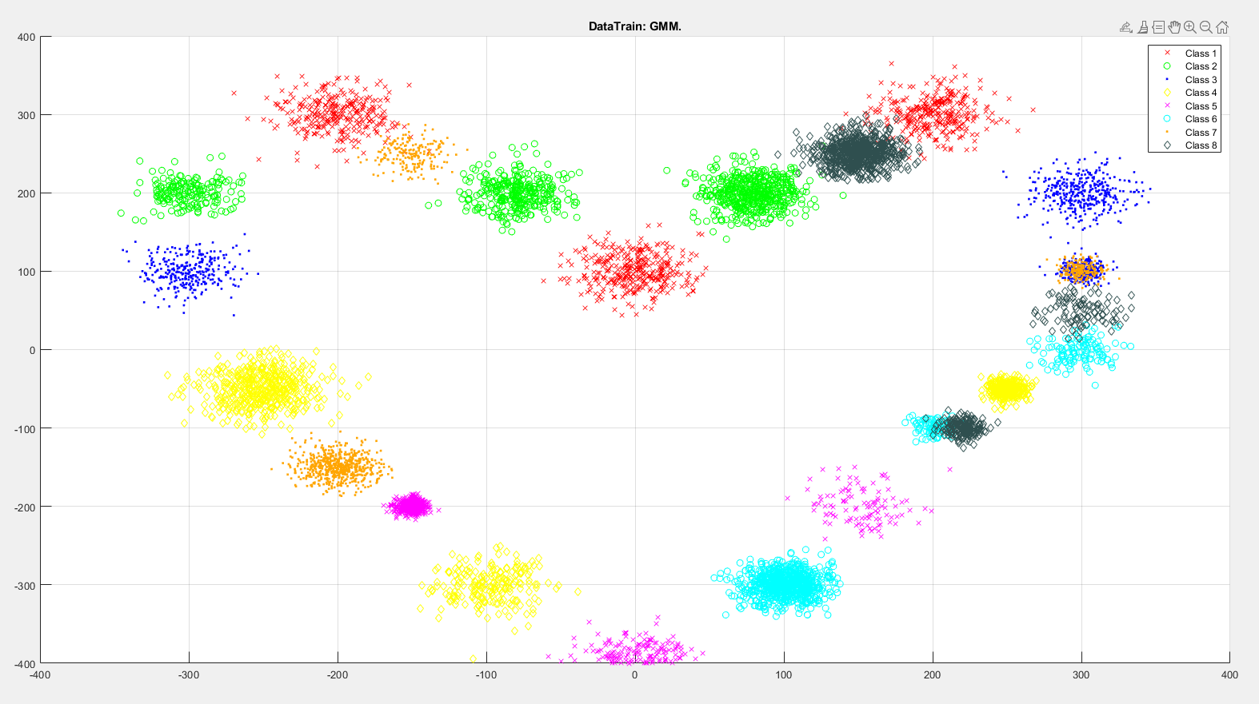

Рисунок 1 – График примеров обучающей выборки

**1.1.2 Исследуем влияние ширины окна h на качество оценивания**

1. Наиболее корректное оценивание (h1 = 1, h2 = 1)

Среднее суммарное отклонение между плотностями **64.6432**

Одномерные плотности для обеих координат:

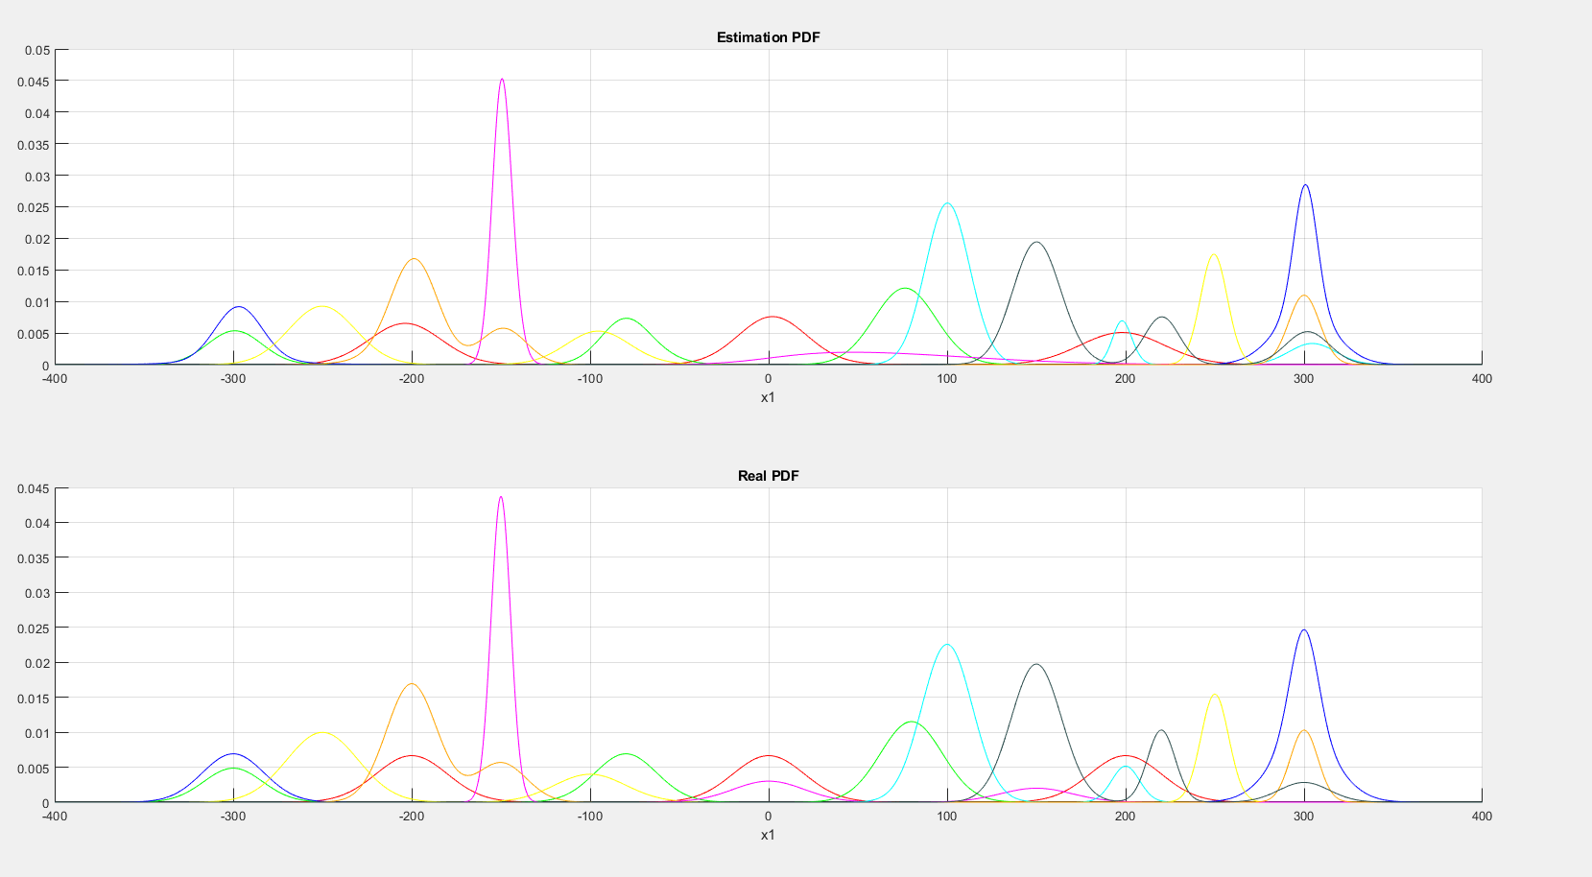

Рисунок 2 – Одномерная плотность для X1

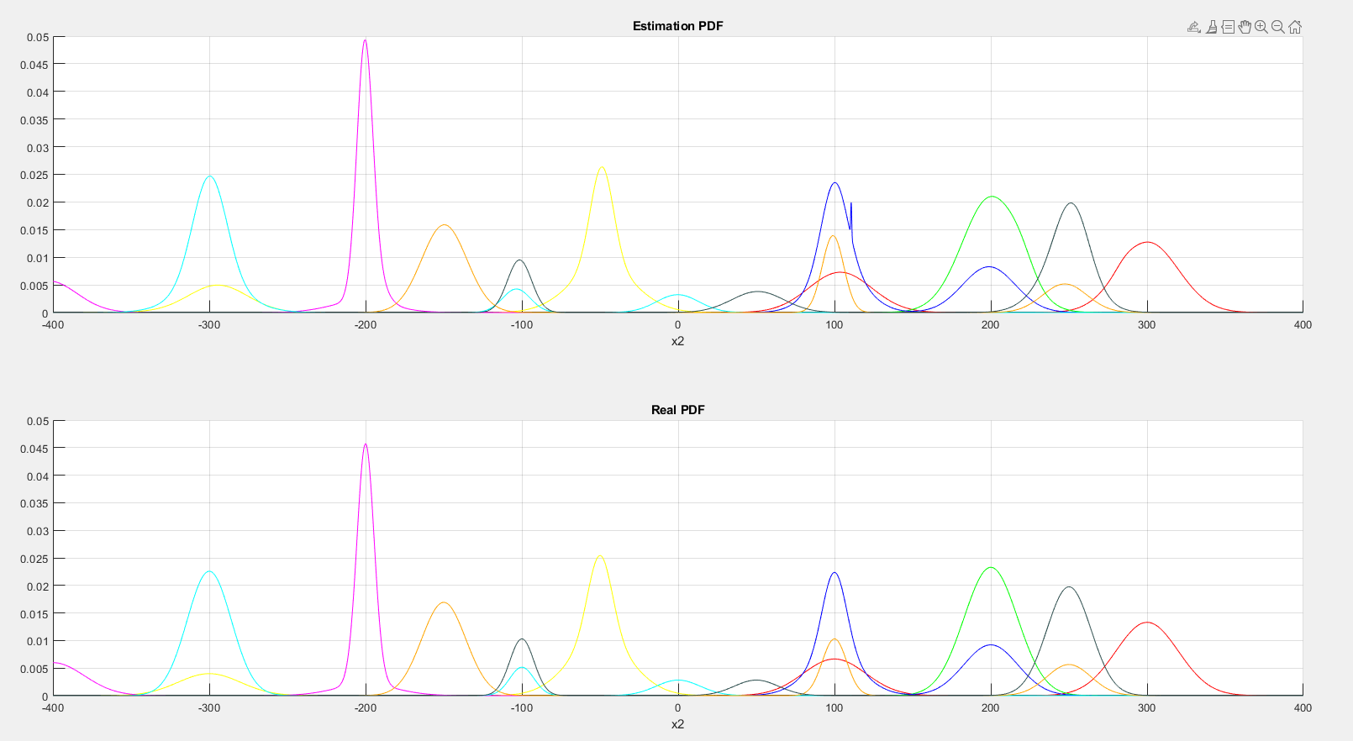

Рисунок 3 – Одномерная плотность для X2

1. Оценивание в виде отдельных бугорков (h1 = 0.1, h2 = 0.1)

Среднее суммарное отклонение между плотностями **155.7301**

Одномерные плотности для обеих координат: